FTP servidor remoto. Integración de IAWE.

Conectarse al servidor ftp instalado en el windows. Captura con wireshark todo el proceso de conexión y subida de ficheros.

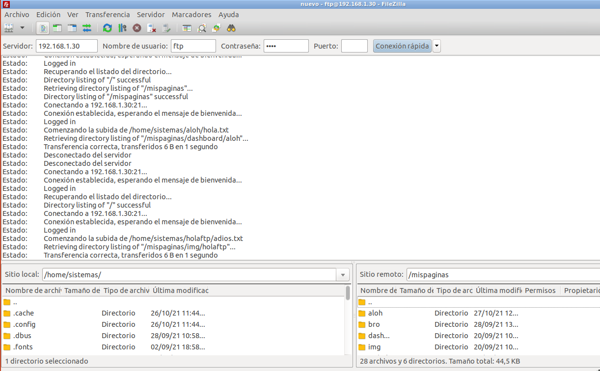

En el proceso de conexión, ponemos el usuario

El servidor manda una respuesta con que pongamos la contraseña

Aparece la contraseña que hemos puesto en el cliente

A continuación nos responde el servidor diciendo que la conexión se ha realizado satisfactoriamente

En la siguiente captura podemos ver el fichero que hemos pasado desde el cliente al servidor

